O que é WordPress, para que serve e principais segredos desvendados
O WordPress é o CMS mais usado no mundo, e por bons motivos. Além de flexível e gratuito, ele conta com várias outras vantagens em relação aos demais. Entenda por que essa é a melhor opção para criar seu site e blog com nosso tutorial completo.
Quando se fala em criação de blogs, sites e lojas virtuais, uma das ferramentas mais lembradas e indicadas é o WordPress.
Aliás, se você já acompanha nosso blog há algum tempo, também deve ter notado um padrão: Sempre recomendamos a plataforma assim que um de nossos artigos fala sobre estrutura de hospedagem e gerenciamento de conteúdo.
E esse destaque não acontece à toa.
Para dar uma dimensão do domínio do WordPress no mercado de sistemas de gerenciamento de conteúdo (CMS), ele detém atualmente uma impressionante fatia de 62,7%.
Esta informação sublinha a prevalência do WordPress em relação aos seus concorrentes, que incluem o Shopify com 6,4% e o Wix com 4% da participação de mercado.
Os dados mais recentes, extraídos do W3Techs e atualizados para junho de 2024, destacam que, mesmo com o surgimento de novas plataformas, o WordPress continua a ser a escolha dominante no mundo dos CMS, superando significativamente outras opções disponíveis no mercado.
Esse amplo domínio do WordPress é apenas um dos vários motivos para que todos os profissionais e estudantes de Marketing Digital busquem dominar o uso dessa ferramenta.
Por isso, preparamos um post completo para falar tudo o que você precisa saber sobre o WordPress.
A seguir, você verá:
- O que é o WordPress?
- Como ele funciona?
- Quais são suas vantagens?
- Como o WordPress surgiu?
- Qual a diferença entre WordPress.org e WordPress.com?
- Como começar?
- Por que migrar para o WordPress?
- Como escolher a hospedagem ideal?
- Como funcionam os temas?
- Quais são os plugins essenciais?
- Como otimizar seu site no WordPress?
- Quais são os erros mais comuns?
- Quais são os sites em WordPress de empresas?
- Cursos de WordPress
- Perguntas frequentes sobre WordPress
- Conclusão
Está pronto para essa imersão profunda pelo CMS mais conhecido e respeitado do mundo? Então vamos lá!

O que é o WordPress?
O WordPress é, basicamente, um CMS (Content Management System), que em português significa Sistema de Gerenciamento de Conteúdo.
Em outras palavras, é um sistema usado para administrar sites, blogs, lojas virtuais, portais de notícia, áreas de membros e outros tipos de página.
Mas o que faz esse tal de CMS?
Como o próprio nome já diz, o objetivo do CMS é gerenciar o conteúdo de forma simples e prática.
De forma mais específica, ele tem como missão facilitar a criação e a edição de conteúdos em um site sem a necessidade de usar uma linguagem de programação.
A ideia é tornar possível que até um produtor de conteúdo sem conhecimento algum em códigos consiga, de forma simples e intuitiva, gerenciar todo o seu portal, loja ou blog.
Isso engloba a criação de textos, uso de imagens e vídeos, elaboração de formulários, sem contar as várias opções de personalização do layout do site e muitas outras funções.
A proposta do WordPress é justamente democratizar o desenvolvimento de blogs profissionais a grandes sites para quem tem uma empresa, projeto, portfólio ou qualquer outra ideia.
E com um domínio tão expressivo do mercado, o WordPress obviamente não poderia ser um sucesso apenas entre os pequenos e médios produtores de conteúdo.
Pelo contrário, já que a plataforma é a escolhida de alguns dos maiores sites do mundo. Isso inclui as páginas online de grandes marcas, como o blog do console PlayStation, o site da BBC America e o da Forbes.

Como ele funciona?
O WordPress possui duas versões disponíveis aos usuários: a plataforma WordPress.com e o WordPress.org.
A primeira é um serviço que oferece hospedagem gratuita de blogs e sites com o uso do software do WordPress.
A segunda é uma plataforma de código aberto, que você pode baixar gratuitamente no site oficial e instalar em um servidor de sua escolha.
Para usar a plataforma gratuita, você vai precisar de um domínio e de uma hospedagem (sobre a qual vamos falar mais a frente neste guia).
Não vamos entrar nas diferenças de ambos agora, pois falaremos sobre isso mais à frente. Por ora, é importante esclarecer a existência dessas duas formas de utilização do WordPress.
No mais, elas compartilham um sistema muito parecido. A ferramenta apresenta uma interface de gerenciamento do site. Nesta tela, você verá várias categorias, cada uma com funções específicas (e muito úteis) para o seu site ou blog.
Entre essas funções, podemos destacar:
- Adicionar, programar e editar posts para o site ou blog como se estivesse escrevendo no Word, por exemplo;
- Inserir e editar arquivos de mídia, como imagens, vídeos e áudios;
- Criar novas páginas, menus, categorias e tags para o site;
- Moderar os comentários dos visitantes;
- Acompanhar dados básicos de acesso;
- Editar a aparência do site;
- Gerenciar os níveis de permissão para os administradores da página;
- Criar, adicionar, editar e excluir plugins e extensões;
- Exportar e importar dados do site ou blog.

Quais são suas vantagens?
Se você ainda não entendeu o porquê do WordPress ser o sistema de gerenciamento de conteúdo mais usado no mundo, a hora é agora.
Selecionamos nada menos que 7 benefícios para te mostrar, de uma vez por todas, que o WordPress é o sistema definitivo para quem deseja ter um site que lida com conteúdo dinâmico.
Mesmo quem ainda não tem um blog já deve usar o sistema, por conta destas 7 vantagens:

1. Uso intuitivo: você não precisa dominar códigos de programação!
Se você quer ter um site hospedado ou gerenciado no WordPress, você dificilmente terá que se preocupar com códigos ou linguagem de programação.
O uso do sistema é bastante simples. Por exemplo, na hora de editar um texto, você pode colocar palavras em negrito, justificar um parágrafo ou inserir uma imagem no conteúdo por meio de botões que o editor da plataforma indica.
Quem lida com programação web sabe que uma das formas de código mais simples que existem é o HTML. Mas se você não sabe o que é isso, não tem problema, porque nem vai precisar usá-lo.
Grande parte das funcionalidades do WordPress está acessível a poucos cliques e sem necessidade de uma linha de código sequer.

2. Instalação fácil
Outra grande vantagem do WordPress é que você não perde tempo para começar a usar todos os recursos oferecidos, pois a instalação é bem rápida.
A propósito, esse é um dos detalhes mais enaltecidos no site da plataforma. Sua famosa instalação que dura entre 5 e 10 minutos é um dos diferenciais em relação aos concorrentes.
O WordPress preza pela facilidade e rapidez não só na instalação, mas também em suas atualizações. Essas podem ser feitas de forma automática e também muito rápida, até mais do que a instalação inicial.

3. Alta oferta de plugins e extensões
O objetivo dos plugins é ampliar e melhorar a experiência de uso de um site, tanto para os administradores quanto para os visitantes.
Por exemplo, existem extensões que permitem criar galerias de fotos, aumentar a segurança do site e melhorar a velocidade de carregamento das páginas.
Em outras palavras, os plugins e extensões servem como esteroides que deixam seu site ou blog ainda mais forte e poderoso.
Mas o mais legal mesmo é a alta oferta de plugins. Atualmente, são pouco mais de 50.000 disponíveis para instalação, e o melhor é que os principais são gratuitos!

4. Troca de templates sem alterar o conteúdo
Outro ponto que conta a favor do WordPress é a simplicidade para mudar o visual de um site sem que isso prejudique os conteúdos já publicados.
Por exemplo: vamos supor que você está insatisfeito com o template (modelo pronto de layout) atual do seu blog.
Mesmo que você já tenha dezenas de blog posts publicados no site, a mudança pode ser feita sem que nenhuma das publicações seja perdida.
A única coisa que muda é a forma como esses conteúdos passam a ser apresentados visualmente para o público, um típico ganha-ganha que é outra prova da flexibilidade do WordPress.

5. Utilização em dispositivos móveis
Pensando na facilidade para seus usuários, o WordPress também disponibiliza o acesso à plataforma via dispositivos móveis.
Dessa maneira, se você tem um smartphone ou tablet com sistema Android ou iOS, poderá fazer o download do app do WordPress para gerenciar seu site na palma da mão.
O legal é que os dois aplicativos funcionam tanto para os sites baseados no WordPress.com quanto no WordPress.org.

6. Sistema de código aberto
Essa também vai para a primeira prateleira das vantagens do WordPress.
O fato de o código fonte do sistema ser aberto permite que qualquer pessoa possa editar, aprimorar e personalizar suas versões, temas e plugins.
Quer um benefício claro do WordPress ser um software de código aberto (também conhecido como open source)?
A tradução da plataforma para o português brasileiro foi uma conquista notória da comunidade de desenvolvedores do WordPress no Brasil.
Além do mais, grande parte dos recursos que o WordPress possui veio de iniciativas dos usuários da ferramenta.
Claro que, para modificar o código do WordPress e personalizar seu site, você precisará ter um bom conhecimento em programação ou um profissional de desenvolvimento ao seu lado.
Mas o fato é: com o sistema aberto e uma comunidade ativa, como é o caso, o WordPress tem tudo para continuar evoluindo muito.
Em muitos sentidos, isso é até melhor do que contar com um sistema proprietário com uma equipe dedicada de suporte, por conta da inovação e do custo operacional.

7. Atualizações constantes
A quantidade de atualizações do WordPress é uma consequência dessa participação ativa da comunidade de desenvolvedores voluntários da plataforma.
Desde a versão 0.70 até a 5.2.2 (lançada em junho de 2019), foram mais de 75 atualizações que melhoraram a usabilidade do sistema e o tornaram mais seguro.
Detalhe importante: as atualizações do WordPress podem ser feitas automaticamente em seu sistema. Apesar de ser mais simples, recomendamos que você atualize manualmente (explicaremos o motivo quando falarmos sobre como otimizar seu site na plataforma).

Como o WordPress surgiu?
Agora é o momento de falar um pouco sobre a história do WordPress. Preparamos uma linha do tempo que vai desde seu surgimento até as novidades das suas mais recentes versões.

A origem de tudo
O WordPress começa a partir da interrupção de um projeto chamado B2 Cafelog, que era uma plataforma para desenvolvimento de blogs.
Esse projeto se iniciou em 2001 e foi abandonado em 2003, mais precisamente no dia 27 de maio, quando começou o WordPress (na versão 0.7).
Portanto, o WordPress é uma variação do extinto B2 Cafelog. Seus fundadores são Matt Mullenweg e Mike Little.

Lançamento da versão 1.0 em 2004
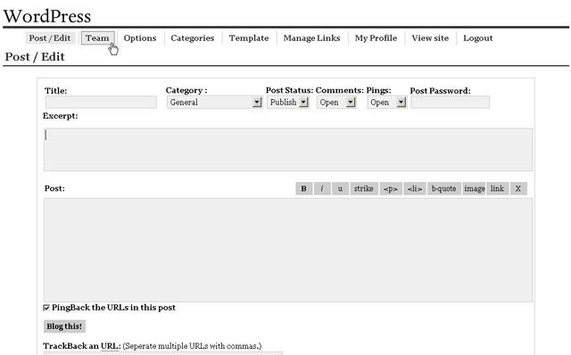
Menos de um ano após seu lançamento, o WordPress apresentava sua versão 1.0.
Nela, foram desenvolvidos recursos que são úteis até hoje, como a instalação simples e rápida, moderação de comentários e a criação de URLs amigáveis.
Ainda em 2004, veio o lançamento da atualização 1.2, que permitiu a chegada e o suporte aos plugins.

A chegada da Automattic e do WordPress.com
A Automattic foi uma iniciativa comercial criada em 2005 por Matt Mullenweg e dela surgiu o WordPress.com.
A empresa tem, hoje, uma estrutura que oferece suporte e hospedagem aos sites desenvolvidos sobre a plataforma WordPress.com.
No começo, a ideia era ampliar o mercado que estava restrito ao uso do código fonte e começar a gerar lucro.

O desenvolvimento das versões 1.5 e 2.0
Essas duas versões se destacam pela quantidade de novidades que trouxeram ao sistema.
Na 1.5, lançada em fevereiro de 2005, foram agregadas as funcionalidades de temas e páginas estáticas.
Essa separação entre design (templates) e funcionalidades (recursos nativos da plataforma) fez do WordPress uma oportunidade de negócio para muitos desenvolvedores e designers.
Muitos deles passaram a monetizar suas atividades com a comercialização de temas personalizados para os sites.
Já a versão 2.0, lançada em dezembro de 2005, adicionou o upload de imagens, revisão dos processos administrativos internos (back end) e aumento na velocidade do sistema.
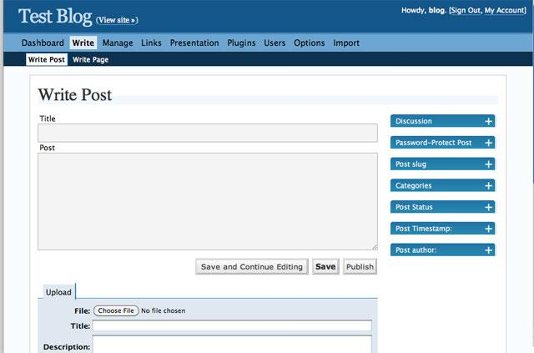
Versão 2.0 do WordPress

As mudanças da versão 2.0 para a 3.0
Entre as versões 2.0 e 3.0, passaram-se 5 anos e 9 atualizações que melhoraram (e muito!) o WordPress.
Por isso, resolvemos resumir essas modificações citando as principais:
- Inclusão do sistema de tags;
- Criação dos diretórios de plugins e de temas;
- Suporte para widgets;
- Adição de corretores ortográficos, salvamento automático e uma lixeira para os arquivos excluídos;
- Inserção dos alertas de atualizações;
- Inclusão de temas e plugins já na instalação;
- Modificações no design da plataforma.

As vulnerabilidades do sistema
Nos anos de 2007 e 2008 o WordPress sofreu com duros ataques à sua segurança.
O destaque negativo foi para a versão 2.1.1, que ficou vulnerável à inserção de códigos maliciosos que prejudicaram grande parte de sua base de blogs.
O problema foi reconhecido pelo próprio WordPress, que lançou rapidamente a versão 2.1.2.
Em 2011, conforme noticiado pelo UOL, o sistema voltou a ter problemas relacionados à segurança. Nesse caso, viu-se uma ameaça nos códigos de três plugins populares do WordPress: AddThis, WPtouch e W3 Total Cache.
Quem tinha acesso ao fórum do WordPress e às comunidades que hospedam plugins e temas teve que mudar suas senhas.
Além disso, a atualização dessas extensões não foi indicada até que os problemas fossem resolvidos.
Desde então, o WordPress tem intensificado a correção de bugs e a proteção aos seus milhões de usuários pelo mundo e se tornaram raros os casos de falhas como essas.

As novidades que levaram até a versão 4.1
Entre 2011 e 2014, anos em que a plataforma saiu de sua versão 3.1 para a 4.1, o WordPress passou por uma fase de amadurecimento no sistema e crescimento no mercado.
Ele se tornou o principal CMS no mercado e, nesse período, agregou diversas novidades, como:
- Inserção do administrador de mídia;
- Inclusão do upload de áudio e vídeo;
- Personalização de temas e cabeçalhos;
- Possibilidade de atualizar o sistema automaticamente;
- Adaptação do dashboard para outros tamanhos de tela (design responsivo);
- Redesign da plataforma;
- Edição de imagens;
- Suporte ao HTML5.

A aquisição do WooCommerce em 2015
Outro marco na história do WordPress foi a compra do WooCommerce, que passou a se tornar um plugin da plataforma.
Essa aquisição marcou a entrada do WordPress no mercado de temas e desenvolvimento de e-commerces, passando a incomodar os grandes do setor, como Magento e Shopify.

O WordPress atualmente
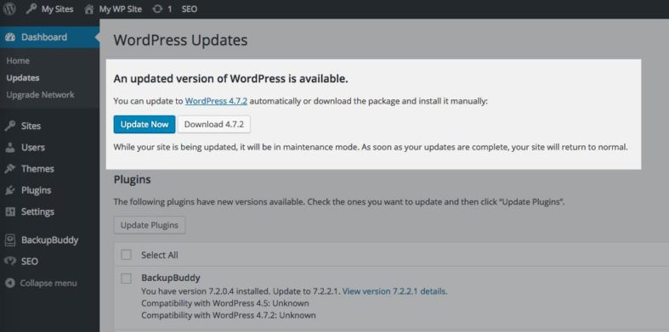
A plataforma segue com suas atualizações e modificações que tornam a vida de seus usuários cada vez mais fácil.
A maioria das novidades está ligada a uma melhoria na rapidez, personalização, usabilidade e segurança da ferramenta.
Alguns exemplos de mudanças no sistema são as telas de pré-visualização quando se insere um novo tema, os rascunhos de textos e os cabeçalhos de vídeo.

Qual a diferença entre WordPress.org e WordPress.com?
Já falamos sobre funcionamento, vantagens e história. Agora está na hora de explicar as diferenças de cada uma das formas de uso do WordPress.
De início, pode causar certa confusão saber que há duas versões do sistema, mas você vai descobrir qual é o propósito de cada uma, e qual faz sentido para o seu caso.

WordPress.org
Apenas recapitulando, o WordPress.org é o site comunitário em que você pode fazer o download do software e do seu código aberto para instalar em outros servidores.
Isso significa que você já precisa ter um domínio registrado e um servidor contratado para hospedar seu site em WordPress.
Como o uso do código é livre, você pode editá-lo e customizá-lo à sua maneira. Além disso, é possível utilizar todos os plugins, temas, idiomas e outros recursos sem qualquer tipo de limitação.
Essa questão da limitação talvez seja o grande diferencial entre os dois formatos de uso do WordPress.
Você entenderá isso melhor no próximo tópico.

WordPress.com
O WordPress.com é um serviço de hospedagem de sites com o software do WordPress.
Você pode se cadastrar gratuitamente e ter um site com o domínio “meusite.wordpress.com” ou pagar para ter um domínio personalizado e mais alguns recursos.
Nesse modelo, você não precisa ter hospedagem e nem domínio registrado para começar. No entanto, há uma série de limitações que limitam o uso, como:
- Impossibilidade de usar temas personalizados (apenas os disponibilizados pelo WordPress);
- Personalização mínima nas formas como os links são apresentados;
- Impossibilidade de monetizar o blog ou site (ou somente se contratar os dois planos mais caros);
- Exibição de anúncios do WordPress;
- Marca e slogan do WordPress no rodapé do site;
- Impossibilidade de editar o código fonte;
- Limitação no espaço de armazenamento nos planos gratuitos e mais baratos.

Qual é o melhor modelo?
Isso depende do seu objetivo.
Projetos mais robustos, e-commerces e sites maiores necessitarão do WordPress.org.
Pela possibilidade de personalização e uso livre do código fonte, o .org desponta como uma alternativa interessante.
Ela requer que outros investimentos sejam feitos, como em hospedagem e registro de domínio.
Ainda assim, esse modelo vale muito a pena se você quiser extrair o máximo do software e ter o mínimo de limitações.
No entanto, se você pretende tocar um projeto mais pessoal e não muito voltado para a monetização, o WordPress.com pode ser a melhor escolha de CMS.
Essa versão é indicada para o público que quer um site ou blog básico, porém com alguns recursos.
Tudo dependerá dos objetivos e realidades de cada pessoa ou empresa que quer ter seu site hospedado ou gerenciado pelo WordPress.

Como começar?
Como existem duas versões do WordPress, há dois caminhos para começar o seu uso. Explicamos cada uma com detalhes em um post completo para começar no WordPress.

Como instalar o WordPress.org?
Há duas maneiras de começar no WordPress.org: instalando automaticamente via servidor ou manualmente.
Antes de falarmos sobre elas, existem algumas configurações que o WordPress exige como requisitos mínimos:
- Servidor baseado em UNIX/Linux (servidores Microsoft podem limitar o uso da plataforma);
- PHP versão 7 ou superior;
- MySQL versão 5.6 ou superior (também pode ser MariaDB versão 10.0 ou superior);
- Memória para o PHP de pelo menos 64 MB (Somente para o software WordPress, sem plugins adicionais).
Dito isso, vamos aos passos necessários para a instalação.
A forma automática até dispensa qualquer tipo de explicação, pois cada serviço de hospedagem tem a sua.
De modo geral, basta preencher os dados solicitados pelos serviços de hospedagem. O resto é por conta deles.
Veja como as instalações ocorrem no Hostgator, Uol Host, Locaweb e KingHost.

Instalação manual

Para começar, acesse o site WordPress.org e baixe o pacote de dados da plataforma. O arquivo tem quase 12MB.
Logo após, vá até seu servidor web (Hostgator, KingHost ou outros) e crie um banco de dados para o WordPress. O usuário desse banco de dados precisa ter todas as permissões de acesso e modificação.
Depois, basta copiar e renomear o arquivo wp-config-sample.php para wp-config.php.
Abra o arquivo wp-config.php em um editor de texto (como Notepad ++ ou TextEdit) e preencha seus dados de banco de dados.
O texto aparecerá de forma parecida com da imagem a seguir:
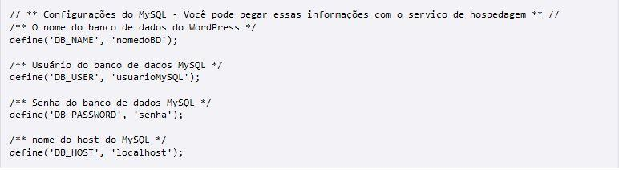
Você deve trocar o ‘nomedoBD’ pelo nome do Banco de Dados, como ‘wordpress’. Assim, a linha ficaria:
define(‘DB_NAME’, ‘wordpress’)
O valor ‘usuarioMySQL’ pode ser modificado por ‘seunome_wordpress’.
Já ‘senha’ deve ser alterada para ‘minha_senha_super_secreta” (sempre usando o underline em vez de espaços).
Por último, o valor ‘localhost’ deve ser trocado pelo host do seu servidor MySQL. Esse é um dado que dificilmente é modificado.
Entretanto, para garantir que você não venha a preencher errado, pergunte ao suporte técnico do seu servidor o valor certo do ‘DB_HOST’.
Todo esse trabalho vai servir para gerar seu login e senha secreta de autenticação.
Pensou que acabou? Não! Tem os dois últimos passos ainda:
- Leve os arquivos do WordPress para o local desejado no seu servidor;
- Execute o WordPress por meio do seu script de instalação. Para isso, acesse https://seusite.com/wp-admin/install.phpou https://seusite.com/blog/wp-admin/install.phpcaso tenha instalado a plataforma somente em um blog à parte do site.
Para quem não está muito acostumado com essas ações, a instalação do WordPress pode parecer complicada. O caminho automático, dessa forma, pode ser uma opção mais viável.

Como ter seu site ou blog no WordPress.com?
O processo para iniciar no WordPress.com é bem mais simples.

Primeiro, acesse o site do WordPress.com e clique em “Comece agora”.
Logo após, aparecerá uma tela com três opções de layout. Escolha uma e prossiga para a próxima etapa.
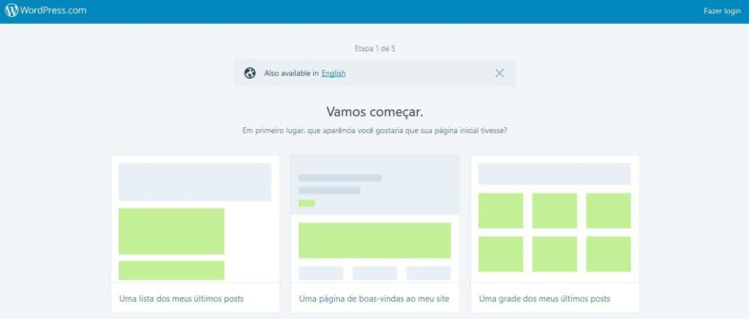
Depois, escolha um tema provisório para o seu site ou blog. Se preferir, você pode pular essa etapa. Prossiga para o próximo passo.
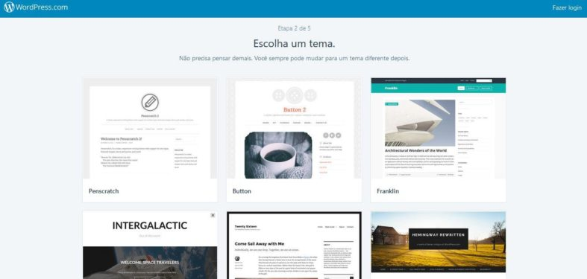
Agora, é hora de dar um nome para o seu site. Como exemplo, usamos o endereço “blogcomumnomelegal.wordpress.com” (versão gratuita). Se preferir um domínio sem o “wordpress.com”, deverá pagar por ele.
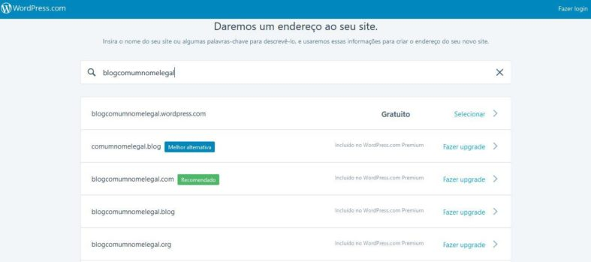
Vá para a etapa seguinte.
Escolha um dos 4 planos oferecidos pelo WordPress. Analise os recursos e vantagens de cada um. Aqui, seguiremos com o plano gratuito.

Por último, basta preencher seu endereço de e-mail e sua senha para finalizar o cadastro e utilizar seu mais novo site ou blog em WordPress.

Por que migrar para o WordPress?
Mas e se você usa outro sistema de gerenciamento de conteúdo? Talvez ainda não esteja totalmente seguro sobre se vale a pena migrar para o WordPress nesse caso.
É claro que existem outros sistemas de qualidade no mercado, tanto gratuitos quanto pagos. Mas dificilmente algum deles será superior ao WordPress.
E há pelo menos 3 motivos para recomendarmos que você migre seu site para a plataforma. Veja eles a seguir.

1. Segurança avançada
O primeiro motivo para migrar para a plataforma WordPress é seu alto nível de segurança. As constantes atualizações, plugins específicos para proteger suas informações e a atuação precisa e ativa da comunidade garantem isso.
Não é à toa que o WordPress seja a escolha de grandes players de vários setores no mercado internacional. Nenhum deles confiaria seus dados sigilosos a uma plataforma frágil e vulnerável.

2. Controle completo
Tudo que você pode precisar de um site, tanto em termos de layout (front-end) quanto de estrutura e suporte (back-end) estão incluídos no WordPress.
A plataforma é realmente completa e conta com muitas soluções robustas para todo tipo de operação digital.
Isso tudo numa plataforma que funciona em qualquer dispositivo, com agilidade e precisão. Se você busca controle total, o WordPress é para você.

3. Usabilidade e interface
Muitas ferramentas contam com soluções poderosas, mas pecam bastante na hora de oferecer uma boa experiência do usuário. Felizmente, o WordPress não é afetado por esse tipo de problema.
A plataforma fica mais amigável ao usuário a cada atualização. Nas atualizações mais recentes, por exemplo, foi introduzido o controle por meio de blocos de conteúdo.
Isso facilita ainda mais tanto o gerenciamento do conteúdo internamente quanto a criação de páginas mais bonitas e funcionais.

Como escolher a hospedagem ideal?
Como já destacamos aqui, para usar o WordPress.org você precisa de sua própria hospedagem e domínio.
Isso quer dizer que mesmo com todas as vantagens destacadas aqui, se o seu servidor não for de qualidade, todo o potencial da ferramenta pode ser desperdiçado.
Então surge a pergunta: como escolher a hospedagem ideal?
Em primeiro lugar, é preciso definir que não existe uma resposta universal a essa pergunta. A hospedagem ideal para o seu site não é, necessariamente, a mesma que o blog da Forbes precisa.
Porém, algumas empresas de hospedagem de sites já oferecem uma hospedagem específica para sites WordPress, como é o caso da Hostinger. Ao adquirir uma hospedagem gerenciável WordPress, você terá acesso ao instalador de WordPress com um clique e otimização para um site até 12 vezes mais rápido.
Para decidir qual o melhor plano de hospedagem WordPress, pense nos fatores da lista a seguir e veja como encaixar sua escolha neles.

Necessidade atual
Do que você precisa hoje, em termos de tráfego, subdomínios, endereços de e-mail etc.? Procure uma hospedagem que ofereça esses itens.

Tipo de hospedagem
Avalie se você precisa de hospedagem compartilhada, VPS, dedicada ou em nuvem. Hospedagem compartilhada é mais econômica e pode ser suficiente para sites menores, enquanto VPS ou servidor dedicado oferecem mais recursos e controle para sites com mais tráfego.

Recursos oferecidos
Verifique a quantidade de recursos que cada plano oferece, incluindo espaço em disco, largura de banda, processamento e memória. Certifique-se de que eles atendam às necessidades do seu site agora e conforme ele cresce.

Suporte técnico
O suporte técnico é fundamental. Escolha um provedor que ofereça suporte rápido e eficaz 24/7, preferencialmente por chat ou telefone, além de um bom banco de dados de tutoriais e FAQs.

Uptime (Tempo no Ar)
O tempo de atividade do servidor é essencial. Busque por hospedagens que garantam um uptime de pelo menos 99,9%, para assegurar que seu site esteja acessível ao público o máximo de tempo possível.

Segurança
Verifique as medidas de segurança que a hospedagem oferece, como backups automáticos, proteção contra malware e DDoS, certificados SSL gratuitos e outras ferramentas de segurança.

Facilidade de uso
Considere a facilidade de gerenciamento da hospedagem. Painéis de controle intuitivos facilitam a administração do site, a instalação de aplicativos e o gerenciamento de e-mails.

Preço
Compare o custo-benefício entre diferentes opções, considerando não apenas o preço inicial, mas também os custos de renovação e os preços dos upgrades necessários. Pense, por exemplo: se uma hospedagem custa muito mais barato, mas vive com o servidor fora do ar, é melhor partir para outra opção mais confiável.

Reputação e avaliações
Pesquise opiniões de outros usuários sobre a qualidade do serviço e a confiabilidade do provedor. Sites de avaliações, fóruns e redes sociais podem fornecer insights valiosos.

Política de Backup
Entenda a política de backups da empresa. É vital que a hospedagem ofereça um sistema de backups regular para proteger seus dados em caso de falha ou perda de informação.

Flexibilidade e Escalabilidade
Quanto você pensa em crescer seu site no futuro? Se isso acontecer, o servidor tem condições de oferecer suporte a esse crescimento? Isso é outro fator essencial na hora de escolher. Verifique então se é fácil escalar seus recursos para cima ou para baixo conforme as necessidades do seu site mudam, sem enfrentar processos complicados ou custos exorbitantes.
Busque sempre aliar esses fatores ao fazer sua escolha. Assim, sempre terá uma solução que dá conta do que precisa hoje, com bom custo-benefício, e que não deixará você na mão no futuro, conforme seu site crescer.

Como funcionam os temas?
Existe uma infinidade de temas WordPress para você escolher. Só depende do tipo de site que você quer (um portal, blog, portfólio, e-commerce e por aí vai) e do tipo de personalização que deseja.
Muitos temas gratuitos oferecem ótimas opções de customização, sem contar os milhares de temas completos que você pode comprar com ótimo custo-benefício.
A instalação de qualquer tema é tão simples quanto clicar em alguns botões. Se desejar algum template que já está na galera, é só procurar pelo nome, baixar e ativar.
Caso tenha comprado um template e o arquivo esteja em seu computador, basta carregar a pasta compactada (em formato .zip), clicar em “instalar” e depois ativar.
Depois disso, é hora de começar os ajustes de layout e configuração do tema do jeito que você precisa. Se você estiver na dúvida de por onde começar, fizemos uma lista com os 145 melhores temas WordPress para ajudar.

Quais são os plugins essenciais?
Já explicamos que os plugins são extensões que acrescentam novas funcionalidades e melhoram a experiência de uso da plataforma.
Mas entre mais de 50 mil opções, para os mais diversos gostos e necessidades, é de esperar que alguns sejam mais importantes que outros, não é mesmo?
Por isso, é importante destacar alguns dos plugins essenciais para WordPress, sendo que alguns deles são internacionais e outros nacionais.
Só um lembrete: essa lista contém apenas alguns dos plugins que vale a pena conhecer e usar. Mas não se limite a eles, continue a procurar novas opções que atendam bem seus objetivos.
Aqui estão algumas das extensões que são muito utilizadas tanto por desenvolvedores quanto por produtores de conteúdo no WordPress.

Yoast SEO
Como o nome sugere, o Yoast foi feito para auxiliar os produtores de conteúdo a otimizarem suas páginas e textos para os motores de busca, ou seja, para tornarem seus sites mais atrativos aos olhos do Google.
Ele permite editar títulos, meta descriptions e palavras-chave, gerar sitemaps e verificar o que os artigos precisam para se adequar aos buscadores (ex.: incluir as tags alt text nas imagens, escrever mais palavras etc.).
Nós fizemos um post explicando como utilizar o Yoast da melhor forma, e você pode conferir aqui.

W3 Total Cache
A velocidade de carregamento de uma página tem grande importância, tanto para os usuários quanto para os buscadores. E é para isso que essa extensão serve: aumentar a velocidade com que o seu site carrega.
Para isso, o plugin compacta os arquivos CSS e Javascript, utiliza o cache dos navegadores, diminui o acesso ao banco de dados, entre outros aspectos mais técnicos.

Google Analyticator
Se você usa o Google Analytics para o seu site (e se não faz isso, deveria começar agora mesmo), este plugin é para você. Afinal, o nome já diz tudo sobre a função desse plugin, não é?
O papel dele é trazer as análises e métricas mais relevantes do Analytics para o seu dashboard. Assim, você poderá avaliar dados como número de visitas, tempo de permanência médio em cada página e bounce rate.

Flare
O objetivo dessa extensão é tornar o site ou blog mais fácil de divulgar nas redes sociais. Como?
O Flare permite que você coloque botões de compartilhamento para redes sociais no início, meio ou final de seus artigos.
Com isso, o incentivo é muito maior para os visitantes que gostam do seu conteúdo, e pode aumentar suas chances de receber novas visitas.
Bônus: Além dessas opções, vale dar uma olhada no Akismet (prevenção de Spam), Contact Form 7 (gerenciamento de formulários de contato) e no MailChimp for WordPress (criação de listas de e-mail).

Como otimizar seu site no WordPress?
O WordPress é uma plataforma muito completa, e merece toda a atenção. Se você usar apenas os recursos básicos do jeito certo, já terá em mãos uma excelente solução de gerenciamento para o seu conteúdo.
Mas se aprender alguns truques básicos e otimizar seu site com o CMS, você tem boas condições de ter uma verdadeira máquina de resultados.
Veja alguns cuidados que vale a pena ter sempre para deixar seu site no potencial máximo.

1. Certifique-se de que seu tema se adapta bem ao mobile
Atualmente, a imensa maioria dos templates disponíveis no WordPress são responsivos, ou seja, se ajustam aos diferentes tamanhos de tela.
Ainda assim, não são todos, entre eles, que oferecem uma boa experiência de navegação aos usuários.
Por isso, é importante testar a usabilidade desses temas em smartphones antes de confirmar sua utilização.
Verifique o tamanho das fontes, a disposição do menu, a forma como os widgets e plugins aparecem, entre outros detalhes importantes.

2. Mantenha as versões sempre atualizadas
As atualizações são importantes não só para trazer novas funcionalidades, mas também para corrigir bugs e reforçar a segurança do sistema.
Aliás, não é só o software do WordPress que deve ser atualizado. Seus plugins e temas também precisam ser utilizados em suas versões mais recentes.
Versões defasadas costumam ser alvos mais fáceis de hackers e possíveis ataques maliciosos. Portanto, qualquer brecha desse tipo precisa ser evitada.

3. Verifique se os plugins são compatíveis com as novas atualizações de sistema
É certo que a maioria das extensões mais populares são testadas nas novas versões do software do WordPress, mas é sempre bom verificar se, de fato, não surgem problemas nos plugins ao serem usados em atualizações.
Afinal, essas extensões possuem suas próprias atualizações. Caso elas não se alinhem às versões mais recentes da plataforma, seu site poderá funcionar de maneira errada.
Por isso, é sempre recomendado atualizar o sistema manualmente.

Quais são os erros mais comuns?
Ainda que o sistema WordPress seja poderoso e bem organizado, ele não é imune a problemas. Veja alguns dos principais erros que você pode enfrentar, e o que significa cada um deles.

Erro interno do servidor (erro 500)
Há várias possíveis causas para este erro. O que você pode tentar para resolvê-lo inclui:
- checar se o arquivo .htaccess está corrompido;
- adicionar a linha de código: ( ‘WP_MEMORY_LIMIT’, ‘64M’ ) ao arquivo wp-config.php;
- desativar plugins para ver se o problema está em algum deles.

Erro de conexão com o banco de dados
Esse problema acontece quando você insere dados de entrada errados, como nome de usuário e senha, ou quando ocorre alguma queda do banco de dados no servidor.
Se for o segundo caso, a solução é contatar o suporte do servidor e aguardar atualizações sobre o status do problema.

Erro 502 (Bad Gateway)
O erro 502 acontece quando a página demora tempo demais para carregar a solicitação feita pelo visitante ao tentar acessar seu site no navegador.
Uma das causas pode ser tráfego congestionado por ter mais acessos do que o site suporta no momento. Outra possibilidade é que algum plugin esteja causando a falha.
Como todos estes erros são técnicos, vale a pena pedir que um profissional lide com eles. Se não for possível, consulte a documentação do WordPress para saber como agir em cada situação.

Quais são os sites em WordPress de empresas?
Trouxemos bons exemplos de marcas que escolheram desenvolver suas páginas usando o WordPress. Confira e se inspire!

Rock Content

O site da Rock Content está hospedado no WordPress e, atualmente, é possível navegar tanto na versão em inglês quanto na em português. O layout é moderno e tem como foco as cores da marca, sendo elas azul, preto e branco.
Logo ao abrir a página, o usuário se depara com a frase em destaque, que diz: “experiências de conteúdo que o seu público vai amar”. Em seguida, um parágrafo descreve a proposta de valor dos produtos e serviços, conduzindo os interessados para um formulário de contato.
As principais categorias do site são:
- espaço dos clientes com cases e galerias;
- soluções;
- produtos e serviços;
- recursos;
- parceiros.

Toyota Brasil

O site em WordPress da Toyota Brasil tem a página inicial dinâmica e mostra os principais serviços da empresa em uma espécie de apresentação de slides. Tanto novos clientes quanto pessoas que já têm um Toyota poderão fazer bom uso do site.
É possível navegar pelos principais modelos, conferir ofertas, solicitar algum serviço, comprar acessórios ou solicitar contato para uma venda direta. Ao rolar a página, é possível comparar os principais modelos de carros, divididos entre as categorias:
- passeio;
- pickups e SUVs;
- híbridos.

PlayStation.Blog

A série de consoles de videogame que pertence à Sony tem um blog inteiramente dedicado para publicar novidades e lançamentos sobre os jogos, atualizações de plataforma, entrevistas com criadores e dicas para aproveitar melhor a experiência com o PlayStation. O site segue a paleta de cores da marca, e foi desenvolvido em tons sóbrios, predominantemente preto, branco e com detalhes em azul.
Os usuários podem fazer login caso desejem interagir com a comunidade de jogadores, deixando comentários nos posts. Por fim, a estrutura de categorias acompanha os lançamentos do console: PS Vita, PS BR, PS4 e PS5.

USP

A Universidade de São Paulo também tem seu site no WordPress. Toda a comunidade acadêmica e interessados externos conseguem encontrar os principais boletins, novidades, informações sobre os cursos e destaques do jornal da USP.
Veja algumas funcionalidades disponíveis para os usuários:
- portal da transparência;
- ouvidoria;
- portal do aluno;
- webmail;
- portal de revistas e livros abertos;
- guias de como estudar na USP, entre outros.
Há predominância de tons de verde, amarelo e azul. Atualmente, o destaque dado pelo site é para as informações relacionadas ao retorno das aulas após o período de distanciamento social. É possível ver um vídeo com o Boletim USP-Covid, com informações e serviços para o enfrentamento da pandemia.

Cursos de WordPress
Para que você amplie os conhecimentos no assunto, levantamos aqui três cursos que são referências no mercado.

Mirago
A Mirago é uma escola que oferece cursos de formação profissional em diversas áreas. Embora alguns sejam pagos, o de WordPress é gratuito.
A proposta das aulas é apresentar a plataforma àqueles que ainda não a conhecem e como blogs e sites são criados dentro dela. Além das aulas em vídeo, há também materiais complementares em PDF.

Prime Cursos
Esta é outra plataforma conhecida por disponibilizar cursos de todos os tipos e totalmente gratuitos lecionados por profissionais de cada área específica.
No curso de WordPress, o objetivo é capacitar seus alunos a criar e gerenciar sites desenvolvidos na plataforma. Por isso, os primeiros módulos são teóricos e os demais são voltados a ensinar como colocar a mão na massa.

Alura
Na formação “WordPress: crie sites do zero” oferecida pela Alura, você aprende a construir sites, blogs, e lojas virtuais de maneira ágil e prática. Com uma carga horária de 20 horas, dividida em 2 cursos principais, um vídeo extra e um podcast, você se tornará proficiente nas últimas técnicas de criação de sites responsivos usando o WordPress na versão 6.
A formação abrange desde a instalação básica do WordPress até técnicas avançadas para personalizar seu site com plugins e animações, garantindo que ele não só funcione bem, mas também se destaque visualmente.

Udemy
Com o “Curso Completo Criar Sites com Design Profissional WordPress” na Udemy, você aprende a a construir sites, blogs e lojas virtuais com um design atrativo e profissional. Desde o básico até o avançado, os participantes irão desenvolver habilidades para criar layouts sofisticados, incluindo slides animados, transições e ícones personalizados.
O curso oferece 5 horas de vídeo, artigos e recursos adicionais, tudo acessível via dispositivos móveis e TV, com acesso vitalício. Além disso, ao concluir, os estudantes recebem um certificado de conclusão, agregando valor ao seu portfólio profissional.

Perguntas frequentes sobre WordPress
Quer algo mais rápido para se informar sobre o WordPress? Confira as principais dúvidas que as pessoas têm sobre o assunto!

O que é WordPress?
WordPress é um sistema de gerenciamento de conteúdo (CMS) usado para criar e manter websites. É amplamente utilizado devido à sua flexibilidade e facilidade de uso.

Para que serve o WordPress?
WordPress permite aos usuários criar desde blogs simples até sites corporativos complexos, portfólios online, e até lojas virtuais com o plugin WooCommerce.

O WordPress é gratuito?
Sim, o WordPress é gratuito. Ele é um software de código aberto que você pode baixar e instalar sem custos. No entanto, você pode precisar pagar por hospedagem e domínio.

Como funciona um site em WordPress?
Um site em WordPress é construído sobre um sistema de gerenciamento de conteúdo que permite aos usuários criar e editar páginas facilmente através de uma interface simples. Você pode adicionar funcionalidades com plugins e personalizar a aparência com temas.

Conclusão
O WordPress começou como uma plataforma de criação e gerenciamento de blogs, mas, com o passar do tempo, ele se tornou um sistema de desenvolvimento para os mais diversos tipos de sites.
De projetos simples aos mais robustos, o WordPress se destacou por vários fatores. Entre eles, seu uso intuitivo para pessoas que não entendem de códigos, alta oferta de plugins e temas, personalização do código fonte e comunidade ativa.
Hoje, não é à toa que seja a principal referência no mercado de CMS. As chances de você gerenciar o conteúdo de um site baseado em WordPress são enormes.
Por isso, mergulhe em suas funcionalidades e coloque nossas dicas em prática para tirar o melhor proveito dessa plataforma.
Depois de conhecer a história, o funcionamento e os principais segredos da plataforma, você já está pronto para começar a ranquear no Google de maneira orgânica.
Quer conquistar as primeiras posições com o WordPress e não sabe se está no caminho certo? Agende sua consultoria gratuita na Rock Content. Nossos especialistas em SEO estão prontos para ajudar.
https://rockcontent.com/br/blog/wordpress/

